Zarządzenie nr 151/2024

Rektora
Akademii Bialskiej im. Jana Pawła II
z dnia 9 grudnia 2024 roku
w sprawie: wprowadzenia wzorów dyplomu doktorskiego i dyplomu habilitacyjnego

Działając na podstawie art. 181 ustawy z dnia 20 lipca 2018 roku Prawo o szkolnictwie wyższym i nauce (Dz.U. 2024 poz. 1571 t.j.) oraz rozporządzenia Ministra Edukacji i Nauki z dn. 5 lipca 2023 r. w sprawie dyplomów doktorskich, dyplomów habilitacyjnych i legitymacji doktoranta zarządzam, co następuje:

§ 1

- Ustala się wzór dyplomu doktorskiego stanowiący załącznik nr 1 do niniejszego zarządzenia.
- Ustala się wzór dyplomu habilitacyjnego stanowiący załącznik nr 2 do niniejszego zarządzenia.

§ 2

Zarządzenie wchodzi w życie z dniem podpisania.

prof. dr hab. Jerzy Nitychoruk
Rektor
Akademii Bialskiej im. Jana Pawła II

Załącznik nr 1 do zarządzenia 151/2024
Rektora Akademii Bialskiej im. Jana Pawła II
z dnia 9 grudnia 2024 roku
w sprawie: wprowadzenia wzorów dyplomu doktorskiego i dyplomu habilitacyjnego

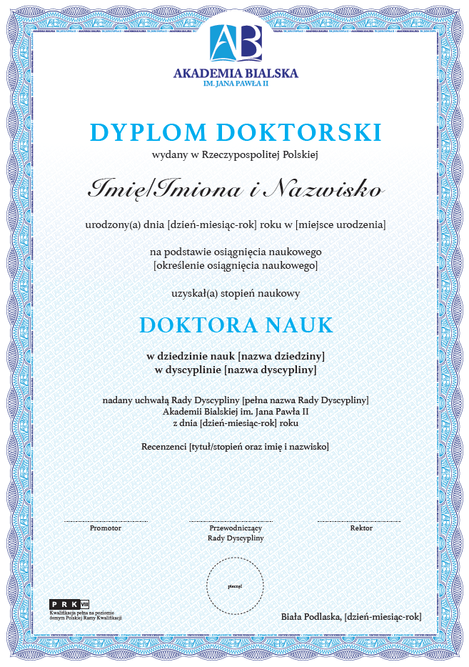

Załącznik nr 2 do zarządzenia 151/2024
Rektora Akademii Bialskiej im. Jana Pawła II
z dnia 9 grudnia 2024 roku
w sprawie: wprowadzenia wzorów dyplomu doktorskiego i dyplomu habilitacyjnego

